Инструкция по выполнению практической работы №1

Тема: Исследование магнитного поля электромагнита.
Цель: Исследовать магнитное поле электромагнита.
Ход работы:
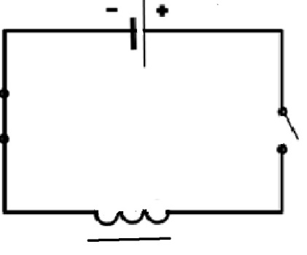
- Соберите электрическую цепь, состоящую из источника тока, выключателя, проводника и катушки (Рис.1).
Рис.1
- Установите на небольшом расстоянии от катушки компас.
- Замкните цепь при помощи выключателя и наблюдайте отклонение стрелки компаса.
- Определите полярность полученного электромагнита____________
- Отодвиньте компас на максимальное расстояние, при котором заметно отклонение стрелки и измерьте его.
- Запишите полученное значение в см. __________________________

Инструкция по выполнению практической работы №2

Тема: Исследование магнитного поля электромагнита.
Цель: Исследовать магнитное поле электромагнита.
Ход работы:
Рис.1
      - Соберите электрическую цепь, состоящую из источника тока, выключателя, проводника и катушки (Рис.1).
      - Установите на небольшом расстоянии от катушки компас.
      - Замкните цепь при помощи выключателя и наблюдайте отклонение стрелки компаса.
      - Определите полярность полученного электромагнита___________
      - Отодвиньте компас на максимальное расстояние, при котором заметно отклонение стрелки и измерьте его.
      - Запишите полученное значение в см ____________________

Инструкция по выполнению практической работы №3

Тема: Исследование магнитного поля электромагнита.
Цель: Исследовать магнитное поле электромагнита.
Оборудование: лабораторный набор «Электричество и магнетизм».
Ход работы:
1. Соберите электрическую цепь, состоящую из источника тока, выключателя, проводника и катушки с сердечником (Рис.1).
Рис.1
- Установите на небольшом расстоянии от катушки компас.
- Замкните цепь при помощи выключателя и наблюдайте отклонение стрелки компаса.
- Определите полярность полученного электромагнита___________
- Отодвиньте компас на максимальное расстояние, при котором заметно отклонение стрелки и измерьте его.
- Запишите полученное значение в см. _________________________

